Plan de Aprendizaje Remoto

Asignatura: | Economía y sociedad
Guía: |  |  | N° | 3 síntesis
Docente(s): | Verónica Quezada Villagra / Juan Galaz Moreno
Fecha: |  | Curso: |  |  | 3° y 4°

Aprendizajes esperados que se evaluarán:
- Investigar sobre la realidad considerando el rol que juega la escasez, los incentivos y los costos y beneficios en las decisiones económicas que toman las personas.
Puntaje Ideal | 32

Instrucciones:
- Lea cuidadosamente cada una de las instrucciones que se dan para cada actividad.
- Las preguntas a responder pueden ser escritas “a mano”, por lo tanto, debe adjuntar fotos de todo el desarrollo que usted realice por cada una de las preguntas.
- Envíe el documento guardado bajo el siguiente formato:
  - nombre_apellido_curso_asignatura, (ejemplo, rosario_guzman_4a_lenguaje).
- Intente resolver esta guía a la brevedad, enviándola a su profesor al mail veroquezada.v@gmail.com y jdgalazmoreno@gmail.com para que no acumule trabajo y pueda realizarla de buena forma.
- Le recomendamos observar las rúbricas de evaluación con que se corregirá esta guía, para que tenga en cuenta la forma en que se asignará puntaje a sus respuestas (se incluyen en la última hoja).
- Las consultas deben ser formuladas al profesor(a) vía correo electrónico veroquezada.v@gmail.com

La economía como una ciencia social
La economía, como bien menciona el título es una ciencia social que estudia la forma de administrar los recursos disponibles para satisfacer las necesidades humanas. Además, la economía es una ciencia que estudia los procesos de extracción, producción, intercambio y el consumo de bienes, entre otros elementos. Considerando todos estos elementos, podemos inferir que la economía es una ciencia que no deja ajeno a nadie, sino por el contrario nos involucra y conduce en cierta manera nuestras decisiones en el diario vivir.
En las guías anteriores hemos podido trabajar el concepto central de economía y la repercusión de ésta en la sociedad de manera cotidiana para su comprensión.
En esta ocasión indagaremos un poco más allá con temas que podrían parecer lejanos a nuestro diario vivir, pero por el contrario de lo que pensamos, están cada vez más cerca, sobre todo analizando nuestro escenario actual en el país y el mundo.

Para ampliar nuestro conocimiento debemos considerar:
Consumo y consumismo
Una de nuestras hipótesis claves es que el consumismo es la auténtica y más potente religión del siglo XXI. Definiremos consumismo como aquel contexto cultural y psicológico en el que sus miembros tienen como una de sus fuentes básicas de gratificación metafísica (identidad, sentimientos, emociones, etc.) la obtenida a través del consumo imaginario o real de marcas inyectadas en mercancías.

Pero ¿Esta realidad es responsabilidad de solo una de las partes, en este caso del consumidor? O ¿será responsabilidad de la otra cara, representada por quienes promueven el sistema? O ¿es responsabilidad compartida?

Sistemas económicos
Un sistema económico es una forma de organización de la economía que una sociedad lleva a cabo para gestionar y administrar los recursos de los que dispone. En términos más sencillos un sistema económico es el conjunto de reglas que rigen la economía de una determinada zona geográfica. En función de las características del sistema económico podemos diferenciar dos grandes tipos. Aquellos que otorgan mayor poder al Estado y aquellos que otorgan más importancia a la influencia de privados.
Sobre esta línea, podemos decir que los dos grandes tipos de sistemas son el capitalismo y el socialismo. El primero de ellos propone, principalmente, la libertad de mercado y la defensa de la propiedad privada. El segundo, que llamamos socialismo, propone todo lo contrario. Es decir, la regulación del mercado y la defensa de la propiedad colectiva.
Puedes apoyarte en este link: https://www.youtube.com/watch?v=kiNUpO-Jnjk

ÍTEM I: De acuerdo con lo analizado previamente y contemplando los conceptos estudiados, realice una línea de tiempo referente a uno de estos temas:
Sabías que un hito es un hecho particular y significativo, que marca un momento importante
- Sistema Neoliberal en Chile
- Sistema de pensiones en Chile

Tu línea de tiempo debe contar con:
- Cinco hitos relevantes del tema seleccionado organizándolo en orden cronológico entre 1980 y 2020
- Dos de los cinco hitos seleccionados, deben estar relacionados a la repercusión social. Puedes respaldarte en la prensa, como diarios y revistas de la época.
- Veracidad histórica (uso de hechos históricos comprobables y verídicos)
- Precisión y capacidad de síntesis al desarrollar cada hito en su línea de tiempo.
- Imágenes coherentes con la información expuesta.

Algunos datos útiles:

Para iniciar tu trabajo puedes guiarte por las siguientes preguntas y links de apoyo:
- www.memoriachilena.cl
- www.ccs.cl (cámara de comercio de Santiago)
- www.bcn.cl (biblioteca del congreso nacional)
- www.archivonacional.gob.cl
- www.curriculunnacional.mineduc.cl (textos escolares liberados)

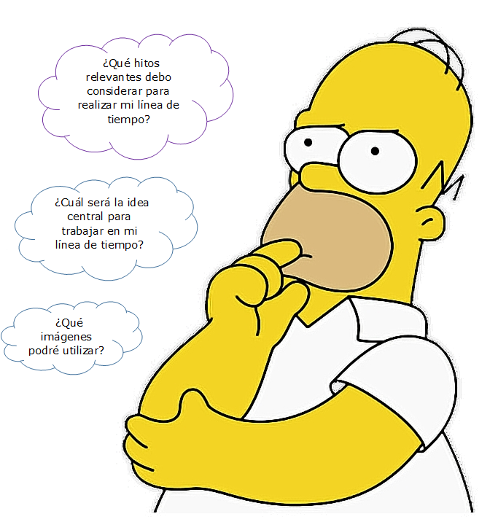
¿QUÉ ES Y CÓMO REALIZAR UNA LÍNEA DE TIEMPO?
¿Qué es una línea de tiempo?
La línea de tiempo permite ordenar una secuencia de eventos o de hitos sobre un tema, de tal forma que se visualice con claridad la relación temporal entre ellos.
Para elaborar una Línea de Tiempo sobre un tema particular, se deben identificar los eventos y las fechas (iniciales y finales) en que estos ocurrieron; ubicar los eventos en orden cronológico; seleccionar los hitos más relevantes del tema estudiado para poder establecer los intervalos de tiempo más adecuados; agrupar los eventos similares; determinar la escala de visualización que se va a usar y, por último, organizar los eventos en forma de diagrama.
¿Cuáles son los pasos para elaborar una línea de tiempo comparativa?
- Identificar los hechos históricos y lugares se desea mostrar y/o analizar en forma comparativa.
- Seleccionar los datos y fechas más relevantes a partir de una cronología acerca de esos acontecimientos.
- Elaborar la línea de tiempo y organizar la secuencia de manera ordenada, respetando la proporción matemática (de los años o siglos) en la representación gráfica. Por ejemplo, 1 cm equivale a 1 año.
- Colocar las fechas y, luego, los datos en forma muy breve, pero a la vez suficiente para comprenderlos.
- También se puede agregar imágenes para complementar y presentar los resultados en forma didáctica.
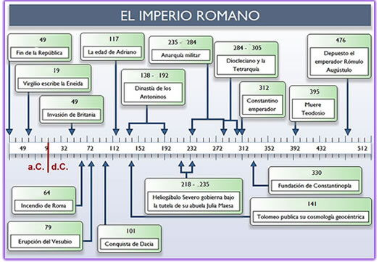

Autoevaluación
Es importante que identifiques el nivel de avance personal que has logrado. Para ello contesta a conciencia esta autoevaluación, marcando de 1 a 7, en donde 1 es muy en desacuerdo y 7 es completamente de acuerdo:
Indicadores | 1 | 2 | 3 | 4 | 5 | 6 | 7
1. He podido elaborar mi guía en un lugar tranquilo.
2. Considero que he logrado aprender al desarrollar la guía, cumpliendo el OA (Objetivo de Aprendizaje) planteado.
3. Creo que puedo explicar lo aprendido a algún miembro de mi familia.
4. Las preguntas/actividades me parecieron complejas.
5. Las preguntas/actividades me parecieron desafiantes.
6. Los conceptos tratados no me generaron confusión
7. La guía tiene una extensión adecuada.
Sugerencias. Plantea aquí lo que consideres necesario para mejorar las guías y/o el proceso de aprendizaje a distancia en general:

Pregunta/nivel de logro | Logrado 4 puntos | Parcialmente logrado 3 puntos | Suficiente 2 puntos | No logrado punto | Puntaje
Conocer  Punto I | Identifica/reconoce la totalidad de los datos solicitados | Identifica/reconoce de modo incompleto los datos solicitados | Identifica/reconoce erróneamente los datos solicitados
Comprender  Punto II | Explicita un entendimiento completo de la información en su línea de tiempo | Explicita un entendimiento de la información de manera parcializada | No entiende el contenido del texto. Plantea ideas sin relación al texto | No responde
Capacidad de síntesis  Punto IV | Es capaz de sintetizar toda la información | Ha sintetizado casi toda la información | Contiene información poco relevante y precisa | No responde
Interpretar  Punto III | Otorga un significado personal completo y acorde al sentido del texto/fuente | Otorga un significado personal descontextualizado y/o incompleto al texto/fuente | No propone un significado personal o no considera el sentido del texto/fuente en su propuesta
imágenes  Punto V | Todas las imágenes (recortes o dibujos) son claras y están relacionadas con la información proporcionada | La mayoría de las imágenes son claras y algunas de estas están relacionadas con la información descrita | Algunas de las imágenes son claras y están relacionadas con la información descrita | Las imágenes aunque sean claras no están relacionadas con la información expuesta
Autoevaluación | Realiza la autoevaluación completa. | Realiza la autoevaluación parcialmente. | - | No responde
Fecha de entrega | Envía el archivo en el plazo indicado o fuera del plazo, pero con justificación. | Envía el archivo con un día de retraso sin justificación. | Envía el archivo con más de un día de retraso y sin justificación. | -
Formato de entrega | envía el archivo nominado como se señala en la guía | envía el archivo con datos incompletos | envía el archivo sin el nombre del estudiante
Observaciones |  |  |  | Puntaje final

RÚBRICA

